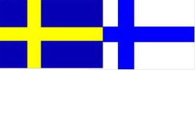
Sverige U & Finland U

Kom till Nibblehallen fredagen den 23/9 och se en Landskamp i Fristilsbrottning

Med början kl. 19.00.
(Fri entrè)

Varmt Välkomna!


